作业13：图的最短路径
已知下图：
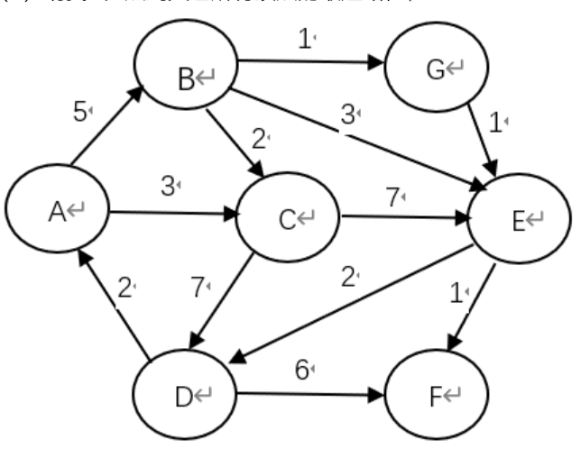

- 写出该图从顶点A开始的深度优先和广度优先遍历序列
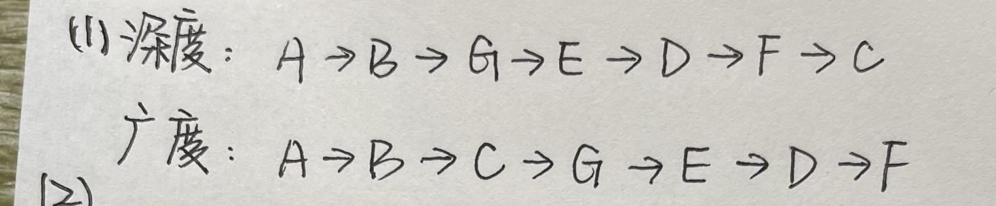

- 找出A点到其它所有顶点的最短路径
